附件：湛江市艾滋病首次诊疗工作流程图
1.挂号科室为感染内科/肝病门诊或者爱心门诊等
2.具体可以咨询医院导诊台或电话咨询门诊
3.身份证
1.按医嘱完成最后的取药并按要求及时服药和定期复诊取药（后续每次复诊取药时间建议提前1-2周或以医嘱为主以确保不断药）
2.首诊当天不一定能取药，具体以医院医嘱为准
3.临床用药注意事项及要求以诊疗医生为准，有疑问请及时与医生联系沟通
身份证+确诊报告单（注意保密）
检查结果待出时间以医院为准，一般为当天或者第二天
重新挂号或者以医嘱为准，诊疗医生开具相应药物
1.抽血前要空腹（不能吃早餐）
2.首诊检查有一定费用，如已有相关检查资料，请第一时间与诊疗医生沟通
3.建议办理特殊门诊，可减轻一部分相关费用，医院可保证个人信息安全不泄露

3.身份证
取药
复诊
基本检查
检查结果
就诊
挂号

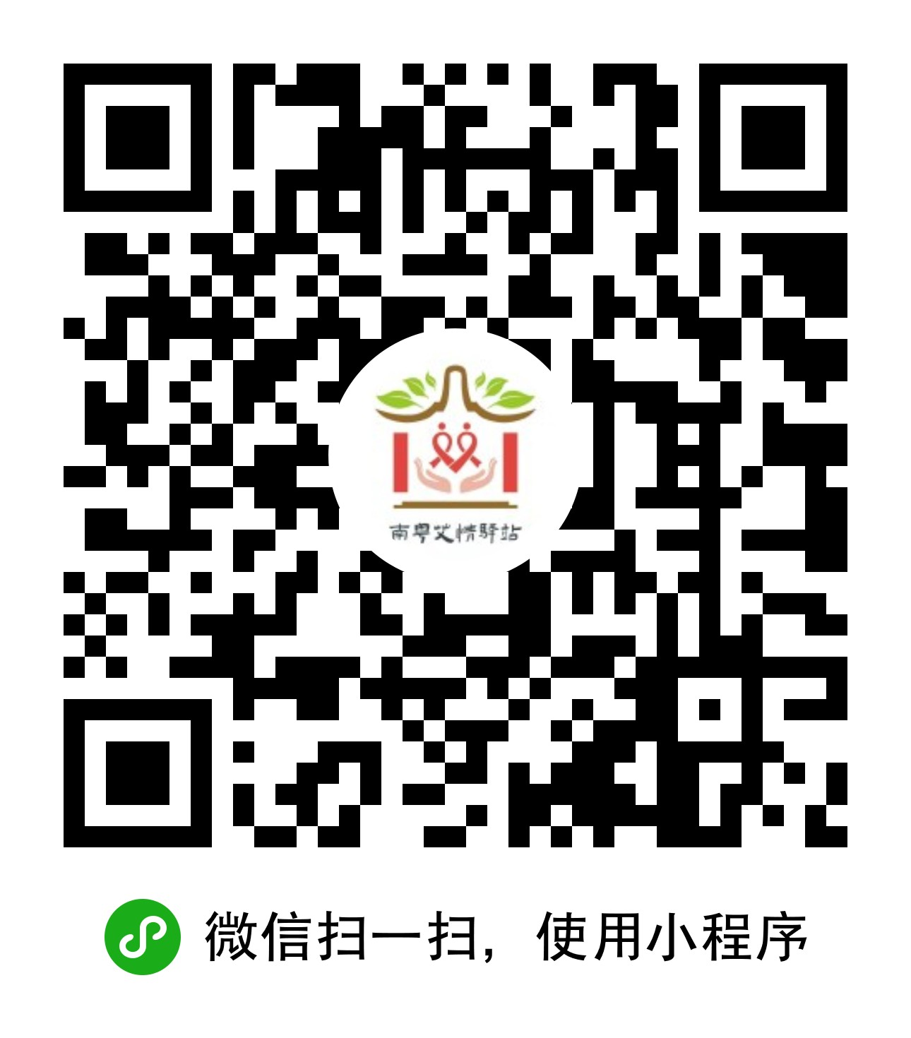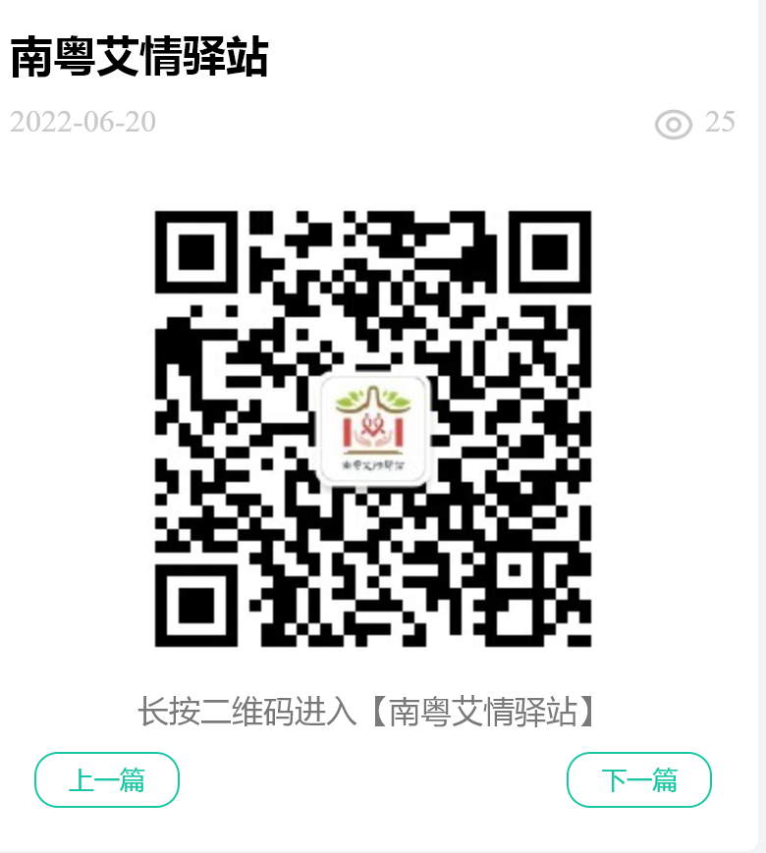
南粤告知宝 南粤艾情驿站

